Kode/Nama Rumpun Ilmu: 457 / Teknik Komputer

PROPOSAL PENELITIAN PRODUK TERAPAN

EFEKTIFITAS PENERAPAN ROBOTIKA DALAM MENSTIMULASI KREATIVIAS FIGURAL PADA SISWA SEKOLAH DASAR (STUDI KASUS : SEKOLAH DASAR KOTA PADANG)

Tahun ke – 1 dari rencana 2 tahun

Billy Hendrik, S.Kom., M.Kom / 1018048301 (Ketua) Mardhiah Masril, S.Kom., M.Kom / 1012108401 (Anggota) Harry Theozard Fikri, S.Psi., M.Psi / 1026067804 (Anggota)

UNIVERSITAS PUTRA INDONESIA “YPTK” Padang

Oktober 2017

RINGKASAN

Perkembangan teknologi di era Globalisasi seperti saat ini sudah semakin pesat sebagai Negara yang mengikuti perkembangan teknologi kita juga dituntut untuk membangun sumber daya manusia yang cerdas teknologi dan nantinya mampu memproduksi barang jadi dalam bidang teknologi yang dapat membantu pekerjaaan manusia, namun jika diamati saat ini sumber daya manusia indonesia yang cerdas teknologi masih sangat sedikit dan masyarakat indonesia lebih cendrung sebagai pengguna teknologi bukan sebagai pencipta teknologi, sehingga pembangunan sumber daya manusia harus dimulai sejak usia dini dengan tujuan membentuk generasi muda yang kreatif, produktif dan inovatif. Salah satu bidang IT yang dapat membangkitkan jiwa kreatif dan produktif manusia adalah Robotika. Dengan mengintegrasikan Robotika sebagai salah satu materi ajar pada Sekolah Dasar kita sudah mengenalkan teknologi kepada generasi muda sehingga mampu menstimulasi kreativitas figural anak, dimana nantinya dalam kegiatan ini akan disertai dengan bahan ajar untuk praktikum dari beberapa tipe robot, kemudian membuat buku pentunjuk/ modul praktikum dalam bentuk buku cerita bergambar yang nantinya menjadi acuan dalam pembelajaran, selain itu materi pembelajaran juga akan dibuat penyajiannya dalam bentuk multimedia sehingga semua guru bisa mengajarkan dengan mudah kepada siswa tentang robotika tanpa harus punya keahlian khusus atau mengikuti pelatihan-pelatihan tentang robotika terlebih dahulu. Selanjutnya kita akan mengamati bagaimana dampak pengaplikasian materi robotika ini terhadap peningkatan kreativitas figural siswa dengan menggunakan pendekatan kuantitatif melalui tes kreativitas figural dimana sampel siswa yang kita ambil berusia 10 tahun pada Sekolah Dasar Swasta di Kota Padang.
Kata Kunci : Robotika, modul praktikum robotika, metode kuantitatif, kreativitas figural siswa.

PRAKATA

Rasa syukur kami panjatkan kepada Allah SWT yang dengan rahmat dan hidayahNya kami dapat melaksanakan penelitian dan laporan ini. Dalam laporan ini kami juga mengucapkan terimakasih kepada semua rekan yang telah membantu kami dalam menulis laporan ini.
Dalam laporan ini kami membahas tentang efektifitas penerapan robotika dalam menstimulasi kreativitas figural pada siswa sekolah dasar, dimana studi kasus yang diangkat adalah sekolah dasar swasta di kota padang. Hal ini kami laporkan setelah melakukan penelitian langsung.
Laporan ini menjelaskan hal – hal dan tahapan – tahapan mulai dari menganalisa masalah, menentukan tujuan kemudian perancangan sampai kepada pembuatan robot sebagai media yang akan digunakan untuk menstimulasi kreatifitas figural siswa sekolah dasar.
Untuk itu semoga laporan ini dapat menjadi acuan dan penelitian yang kami lakukan dapat memberikan manfaat kepada banyak orang.

Tim Penyusun

DAFTAR ISI

RINGKASAN i
PRAKATA ii
DAFTAR ISI iii
DAFTAR TABEL v
DAFTAR GAMBAR vi
DAFTAR GRAFIK vii
DAFTAR LAMPIRAN viii
BAB I PENDAHULUAN 1
BAB II TINJAUAN PUSTAKA
  - Kegiatan Ekstrakurikuler 3
    - Fungsi Kegiatan Ekstrakurikuler 3
    - Tujuan Kegiatan Ekstrakurikuler 3
  - Robotika 4
  - Kreativitas dan Daya Cipta 4
    - Pengertian Kreativitas dan Daya Cipta 4
    - Karakteristik Orang Kreatif 5
    - Kreativitas Figural 6
    - Tes Kreativitas Figural 6
  - Studi Pendahuluan Yang Telah Dilaksanakan 7
  - Hasil Yang Telah Dicapai Pada Penelitian Sebelumnya 8
  - Peta Jalan Penelitian (Research Roadmap) 9
BAB III METODE PENELITIAN
4.1 Bagan Penelitian 11
BAB IV BIAYA DAN JADWAL PENELITIAN 22

DAFTAR PUSTAKA LAMPIRAN

DAFTAR TABEL
Tabel 1 Daftar sekolah sampel ..............................................................................…. 12

BAB 1 PENDAHULUAN

Perkembangan teknologi dan media melaju dengan sangat cepat. Kian hari jumlah pengguna teknologi terus bertambah. Menurut Sekretaris Jendral Telekomunikasi Internasional PBB Uniom (ITU) jumlah pelanggan ponsel di dunia telah mencapai batas simbolik lima milyar. Padahal, pada awal tahun 2000 hanya 500 juta pelanggan mobile sevara global (Fadhlya Chandra Kirana. 2013). Hal yang sama juga terjadi di indonesia, data dari Nielsen Company bahwa penggunaan mobile phone terjadi peningkatan 3 kali lipat mulai dari tahun 2008 sampai 2010 (Firman Nugraha.Teknojurnal.2011). Dari data diatas menunjukkan bahwa masyarakat Indonesia terkena dampak yang besar terhadap perkembangan teknologi di dunia, selain itu hal ini juga menunjukkan bahwa masyarakat indonesia memiliki sifat konsumtif terhadap produk – produk teknologi.
Dengan semakin dimanjakannya masyarakat terhadap mudahnya cara mendapatkan produk – produk berteknologi canggih dipasaran karena banyaknya produk –produk dari luar negeri yang masuk ke negara kita maka semakin menurun tingkat kreativitas masyarakat Indonesia dalam menciptakan teknologi – teknologi baru, padahal seharusnya kita mampu menjadi salah satu negara pemberi kontribusi terhadap perkembangan teknologi.
Berdasarkan hal tersebut penulis beranggapan perlu dilakukannya antisipasi sejak dini terhadap pola konsumtif masyarakat, salah satunya dengan cara menstimulasi daya kreativitas manusia indonesia sejak dini.
Kreativitas anak biasanya timbul dari aktivitas yang dilakukan dengan menggunakan ide – ide sehingga menciptakan sebuah karya yang dibuat sendiri, kreativitas sendiri tidak serta merta ada pada anak melainkan perlu adanya proses untuk mencapai kemampuan tersebut. Kreativitas erat hubungannya dengan kognitif anak (kecerdasan), kreativitas sendiri dapat dipelajari melalui media atau bimbingan pada anak. Kreativitas sendiri sangat perlu diajarkan sebab disini, selain kecerdasan anak, kemampuan untuk mempunyai kreativitas juga perlu dipelajari siswa guna untuk menunjang prestasi anak dalam proses belajar (Campbell. 2012).
Dengan mengikutsertakan perancangan dan pembuatan teknologi sederhana pada kegiatan belajar mengajar siswa di sekolah, salah satu contohnya adalah dengan membuat

kegiatan ekstrakurikuler robotika yang diharapkan dapat membentuk pola fikir baru yang dapat menstimulasi kreativitas figural siswa, dugaan ini diperoleh dari pengamatan peneliti terhadap semakin banyaknya perlombaan – perlombaan dalam bidang robotika baik untuk tingkat nasional maupun internasional yang semakin digemari dan diminati banyak anak - anak. Selain itu semakin banyaknya bermunculan tempat kursus dalam bidang robotika yang diminati oleh siswa tetapi disayangkan kursus merupakan tempat belajar yang diselenggarakan diluar sekolah dan membutuhkan biaya tambahan yang cukup besar bagi orang tua siswa. Berdasarkan pengamatan tersebut peneliti tertarik untuk melakukan penelitian tentang efektivitas dari kegiatan ekstrakurikuler robotika ini terhadap peningkatan kreativitas dan daya cipta siswa sejak dini.

BAB 2 TINJAUAN PUSTAKA

Kegiatan Ektrakurikuler

Kegiatan ektrakurikuler adalah kegiatan yang diberikan kepada siswa diluar jadwal pembelajaran wajib disekolah, dimana pemberian kegiatan ektrakurikuler ini diberikan kepada siswa sesuai dengan hoby dan minat setiap siswa. Berdasarkan Peraturan Menteri Pendidikan Nasional Republik Indonesia Nomor 39 Tahun 2008 tentang Pembinaan Kesiswaan (2008:4), kegiatan ektrakurikuler merupakan salah satu jalur pembinaan kesiswaan. Kegiatan ekstrakurikuler yang diikuti dan dilaksanakan oleh siswa baik di sekolah maupun di luar sekolah.
    - Fungsi Kegiatan Ektrakurikuler

Fungsi kegiatan ektrakurikuler yang dijelaskan oleh Mumuh Sumarna (2006:10) yaitu “Kegitan ektrakurikuler yang dimaksudkan untuk lebih mengaitkan antara pengetahuan yang diperoleh dalam program kurikulum dengan keadaan dan kebutuhan lingkungan”. Jadi fungsi ektrakurikuler adalah sebagai sarana penunjang bagi proses pembelajaran yang dilaksanakan di sekolah yang berguna untuk mengaplikasikan teori dan praktek yang telah diperoleh sebagai hasil nyata proses pembelajaran.
    - Tujuan Kegiatan Ektrakurikuler

Tujuan dalam kegiatan ektrakurikuler yang dijelaskan oleh Roni Nasrudin (2010 :12) berikut ini :
      - Siswa dapat memperdalam dan memperluas pengetahuan keterampilan mengenai hubungan antara berbagai mata pelajaran, menyalurkan bakat dan minat, serta melengkapi upaya pembinaan manusia seutuhnya yang beriman dan bertakwa kepada Tuhan Yang Maha Esa, berbudi perkerti luhur, memiliki pengetahuan dan keterampilan, sehat rohani dan jasmani, berkepribadian yang mantap dan mandiri, memiliki rasa tanggung jawab kemasyarakatan dan kebangsaan
      - Siswa mampu memanfaatkan pendidikan kepribadian serta mengaitkan pengetahuan yang diperolehnya dalam program kurikulum dengan kebutuhan dan keadaan lingkungan.

Berdasarkan Peraturan Menteri Pendidikan Nasional Republik Indonesia Nomor 39 Tahun 2008 tentang pembinaan kesiswaan (2008 : 4), pembinaan kesiswaan memiliki tujuan sebagai mana dijelaskan berikut ini :
        - Mengembangkan potensi siswa secara optimal dan terpadu yang meliputi bakat, minat dan kreativitas.
        - Memantapkan kepribadian siswa untuk mewujudkan ketahanan sekolah sebagai lingkungan pendidikan sehingga terhindar dari usaha dari pengaruh negative dan bertentangan dengan tujuan pendidikan.
        - Mengaktualisasi potensi siswa dalam pencapaian potensi unggulan sesuai bakat dan minat.
        - Menyiapkan siswa agar menjadi warga masyarakat yang berakhlak mulia, demokratis, menghormati hak – hak asasi manusia dalam rangka mewujudkan masyarakat mandiri (civil society).

Robotika

Istilah robot berasal dari bahasa Czech, yaitu dari kata robota yang berarti tenaga kerja atau buruh. Fadlisyah dan Sayuti dalam bukunya yang berjudul robot visi (2009:1), menjelaskan bahwa robot sebagai “ an automatic device that performs functions ordinarily ascribed to human beings”, yang dapat diartikan bahwa robot adalah alat atau mesin yang bekerja atau melakukan aktifitas – aktifitas seperti yang dilakukan manusia. Sebuah robot harus memiliki syarat “Intelligence”, yang mana secara normal dapat kita katakana bahwa syarat tersebut erat kaitannya dengan algoritma pemrograman computer untuk aplikasi kontrol dan system sensor. Sedangkan definisi robot berdasarkan kamus bahasa Indonesia (2008:1312) adalah alat dapat berupa orang – orangan dan sebagainya yang bisa bergerak (berbuat seperti manusia) yang dikendalikan oleh mensin.

Kreativitas dan Daya Cipta

    - Pengertian Kreativitas dan Daya Cipta

Menurut Komarudin (2011:279) mengatakan bahwa “kreativitas biasanya diartikan sebagai kemampuan untuk menciptakan suatu produk baru. Ciptaan itu tidak

perlu seluruh produknya harus baru, mungkin saja gabungannya atau kombinasinya, sedangkan unsur – unsurnya sudah ada sebelumnya”.
Daya cipta secara populer bermakna upaya membuat sesuatu yang baru dan berbeda, hal ini karena adanya kemampuan untuk berfikir tentang sesuatu dangan cara yang baru dan unusual, sehingga menghasilkan sesuatu yang unik . Daya cipta dapat dipengaruhi oleh fasilitator, model yang baik, teman bermain dan motivator.
    - Karakteristik Orang Kreatif

Orang yang memiliki karakteristik orang yang kreatif adalah sebagai berikut (Hartanto:2011) :
      - Memiliki kesadaran sensori, artinya sensitif kepada keindahan, kecantikan dan memiliki daya imajinasi yang tinggi.
      - Independen, asertif dan mampu mempengaruhi orang lain, constructive, non conforminity, inovatif, kekuatana ego untuk menciptakan sendiri. Orang yang kreatif menunjukkan banyak usaha, aspiratif, inisiatif, tidak konvesional, ego dan motivasinya tinggi. Orang yang tidak kreatif menunjukkan perilaku pemalu, lemah submissive dan tidak berdaya.
      - Memiliki keterbukaan kognitif, sensitif pada masalah, berani mengambil resiko untuk memperoleh pengalaman baru, dan toleransi pada perbedaan, hangat, ceria, sponta, fleksibel dan bebas berekspresi.
      - Pola berpikirnya holistic, abstrak, teoritis.

      - Dapat memahami masa mendatang dalam gambaran yang akurat, kuat dan kaya, yang melibatkan intuisi dan fantasi.
Kreativitas berasal dari potensi bawaan individu dan pengaruh lingkungan kepadanya. Aspek yang paling penting pada potensi individu adalah sumber dalam diri individu terbuka dan kapasitas untuk mencipta cukup luas

    - Kreativitas Figural

Kreativitas figural adalah kemampuan memunculka ide – ide atau gagasan baru melalui gambar yang dibuat. Kreativitas figural ini berbasiskan pada aktifitas menggambar untuk menimbulkan ide atau gagasan baru, tetapi tidak membutuhkan keahlian atau kemampuan menggambar. Kreativitas figural lebih menekankan pada kemampuan mencetuskan aspek – aspek dalam berpikir kreatif serta mengukur aspek kelancaran, keluwesan, originalitas dan elaborasi (Munandar, 1999).
    - Tes Kreativitas Figural

Tes kreativitas figural merupakan adaptasi dari Circle Test dari Torance yang pertama digunakan di Indonesia pada tahun 1976 (Munanadar, 1999). Tes kreativitas figural ini telah digunakan dalam berbagai penelitian dengan subyek siswa SD dan siswa SMP dan telah dinyatakan valid dan reliable. Penelitian Munandar menunjukkan bahwa angka korelasi bergerak dari 0.62 sampai dengan 0,67 dengan signifikansi 1 %. Reliabilitasnya dicari dengan metode tes ulang dan hasil yang diperoleh berkisar antara 0,48 sampai dengan 0,53. Berdasarkan hal ini peneliti tidak perlu melakukan tes uji coba lagi.

Studi Pendahuluan Yang Telah Dilaksanakan

Pada penelitian ini penulis telah membaca beberapa referensi dari dari penelitian yang telah dilakukan oleh para penelitian sebelumnya yang mengangkat tema tentang pengaruh kegiatan ektrakurikuler terhadap siswa, diantaranya :
- Pengaruh Kegiatan Ektrakurikuler Robotika Terhadap Kecerdasan Emosional Siswa Di SMK Negeri 3 Yogyakarta. Penelitian ini dilakukan oleh Ario Wiratmoko pada tahun 2012.
- Pengaruh Kegiatan Ekstrakurikuler Robotika dan Disiplin Belajar SiswaTerhadap Prestasi Belajar Mata Pelajaran Produktif Siswa Program Keahlian Teknik Audio Video SMK N 3 Togyakarta Tahun Pelajaran 2012/2013. Penelitian ini dilakukan oleh Muhammad Khoiruddin.
Selain itu penulis juga telah membaca beberapa referensi dengan tema pengaruh penerapan robotika terhadap anak, diantaranya :

- Robotics as an Educational Tool: Impact of Lego Mindstorms, penelitian ini dilakukan oleh Afari dan Khine tahun 2017.
- LEGO-based Robotics in Higher Education: 15 Years of Student Creativity, penelitian ini dilakukan oleh Ethan Danahy, dkk. Pada tahun 2014.
Selain itu penulis juga telah melakukan penelitian sebelumnya yang terkait dengan tema robotika, diantaranya : Penerapan Mini Robot Dengan Konsep Omnidirectional Untuk Mendapatkan Informasi Pada Daerah Berbahaya, Penelitian ini dilakukan pada tahun 2013. Pemanfaatan Color Card Sebagai Media Komunikasi Antara Tuna Wicara Dengan Mesin, Penelitian ini dilakukan pada tahun 2014.

Hasil Yang Telah Dicapai Pada Penelitian Sebelumnya

Pada penelitian sebelumnya yang telah dikemukakan oleh penulis pada penjelasan diatas membuktikan bahwa :
- Dari penelitian “Pengaruh Kegiatan Ekstrakurikuler Robotika Tarhadap Kecerdasan Emosional Siswa di SMK Negeri 3 Yogyakarta”, menghasilkan bahwa deskripsi rasa senang siswa yang mengikuti kegiatan ekstrakurikuler robotika di SMK Negeri 3 Yogyakarta tergolong dalam kategori sangat tinggi, selain itu terdapat pengeruh yang positif dan signifikan antara kegiatan ekstrakurikuler robotika terhadap kecerdasan emosional siswa di SMK Negeri 3 Yogyakarta.
- Dari penelitian “Pengaruh Kegiatan Ekstrakurikuler Robotika dan Disiplin Belajar Siswa Terhadap Prestasi Belajar Mata Pelajaran Produktif Siswa Program Keahlian Teknik Audio Video SMK N 3 Togyakarta Tahun Pelajaran 2012/2013”, hasil penelitian menunjukkan bahwa terdapat pengaruh positif dan signifikan keaktifan siswa dalam kegiatan ekstrakurikuler robotika terhadap prestasi belajar mata pelajaran produktif siswa teknik audio video.
- Pada penelitian Afari dan Khine, hasil penelitian menunjukkan penggunaan Robotika akan meningkatkan keterampilan siswa dalam hal algoritma dan pemecahan masalah. Selain itu, proses perencanaan, perakitan dan operasi robot dapat merangsang pemikiran kreatif dan mendorong berpikir kritis.

- Pada penelitian Ethan Danahy, hasil penelitian ini menunjukkan terjadi perkembangan positif terhadap kemampuan siswa dalam menemukan beberapa solusi untuk menyelesaikan satu masalah.
Sementara hasil penelitian yang dilakukan penulis adalah untuk “Penerapan Mini Robot Dengan Konsep Omnidiretional Untuk Mendapatkan Informasi Pada Daerah Berbahaya”, hasil penelitian menunjukkan robot mampu mengambil gambar dengan baik pada area yang sulit dijangkau dan bahkan jika intensitas cahaya rendah. Dari Penelitian “Pemanfaatan Color Card Sebagai Media Komunikasi Antara Tuna Wicara Dengan Mesin”, hasil penelitian menunjukkan bahwa warna dapat dijadikan sebagai media pemberi instruksi yang baik kepada mesin.

Research Objectives
Artificial Intelligent
Mechanics, Interface, | Mechanics, Non Verbal | Psychology,education
 | Communication,
Photography, Wireless
 | Sensor and Transducer
Transmission
Mini Robot, | Color Card As Media | Robotics to Improve
Omnidirectional | Communication | Figural Creativity
Concept, | Between Speech
 | Impaired With Machine
Frequency Control | Translations of color by the TCs 230  Control | Extracurricular Robotics

Research Area

Research Topics

Methods
  - Peta Jalan Penelitian (Research Roadmap)

2013 2014 2017

BAB III METODE PENELITIAN

3.1 Bagan Penelitian

Pada gambar 3.1 merupakan bagan alir dari penelitian yang akan dilakukan pada tahun pertama:
SURVEY LAPANGAN DAN MENENTUKAN TUJUAN

MEMPELAJARI LITERATUR DAN MENGEMUKAKAN HIPOTESIS
TES KREATIFITAS FIGURAL (PRETEST)
ANALISA METODE PEMBELAJARAN

ANALISA KURIKULUM
ANALISA BAHAN AJAR
ANALISA PENGETAHUAN SISWA DAN GURU MENGENAI IT
PERANCANGAN DAN PEMBUATAN

PERANCANGAN DAN PEMBUATAN PROTOTYPE PEMBELAJARAN
PERANCANGAN DAN PEMBUATAN MODUL PEMBELAJARAN (HARDCOPY)
PERANCANGAN DAN PEMBUATAN MODUL PEMBELAJARAN BERUPA MULTIMEDIA
HASIL TAHUN PERTAMA

PROTOTYPE PEMBELAJARAN
MODUL PEMBELAJARAN BERUPA HARD COPY
MODUL PEMBELAJARAN BERUPA MULTIMEDIA

EVALUASI MODUL PEMBELAJARAN

Gambar 3.1 Bagan alir penelitian tahun pertama

Penelitian pada tahun pertama diawali dengan terjun langsung kelapangan untuk melakukan peninjauan ke Sekolah Dasar Swasta di kota Padang, pemilihan sekolah dilakukan

menggunakan teknik cluster random sampling, dimana kota Padang terdiri dari 11 kecamatan, pada penelitian ini penulis mengambil 5 kecamatan secara acak, dan pada setiap kecamatan dipilih 1 sekolah secara acak, sekolah yang dijadikan sampel adalah :
Tabel 1. Daftar Sekolah Sampel

No | Nama Sekolah | Alamat
1 | SD IT ADZKIA 2 | Komplek Taruko II Kel. Korong Gadang, Kec. Kuranji, Padang – Sumatera Barat
2 | SD KARTIKA 1-10 | Jl. Sisingamangaraja, RT.1 RW.3 Kel. Ganting Parak Gadang, Kec. Padang Timur, Padang – Sumatera Barat
3 | SD BAITURAHMAH 1 | Jl. Damar 1 No. 16, Olo, Kec. Padang Barat, Padang  – Sumatera Barat
4 | SD DIAN ANDALAS | Komplek Perumahan Unand Blok B, RT/RW 0/0, Dsn. Limau Manis Selatan, Ds./Kel Limau Manis Selatan, Kec. Pauh, Kota Padang, Prop. Sumatera Barat
5 | SD SEMEN PADANG | Indarung, Lubuk Kilangan, Kota Padang, Sumatera Barat

Selanjutnya pada setiap sekolah diambil sample secara acak 20 orang siswa yang berusia 10 tahun.
Observasi ke lapangan dilakukan untuk mengetahui dan menganalisa penyebab rendahnya kreatifitas siswa, dengan melakukan wawancara kepada guru dan siswa untuk mengetahui beberapa hal yaitu :
- Tentang kurikulum yang diterapkan pada saat ini, dimana pada sekolah – sekolah yang dijadikan sampel yaitu SD Adzkia 2 dan SD Semen Padang menerapkan kurikulum KTSP. Sedangkan SD Kartika 1-10, SD Baiturrahmah 1 dan SD Dian Andalas

menerapkan kurikulum K-13, menurut peneliti pada kedua kurikulum ini masih terdapat kekurangan yaitu dalam pemberian materi tentang teknologi.
- Belum ada bahan ajar yang fokus kepada teknologi.

- Jumlah jam praktikum untuk mata pelajaran tertentu masih kurang, begitu juga dengan perkembangan peralatan praktikum yang tidak sesuai dengan perkembangan IT saat ini, dan jumlah peralatan praktikum yang tidak memadai dengan jumlah siswa.
- Kegiatan ekstrakurikuler yang terdapat pada masing – masing sekolah saat ini, sebagai contoh pada SD IT Adzkia 2 mempunyai kegiatan ekstrakurikuler yaitu marching band, nasyid, bela diri, futsal, bulu tangkis, melukis. Sedangkan pada SD kartika 1-10 kegiatan ekstrakurikuler yang dilaksanakan adalah pramuka, drumband, keagamaan, unit kesehatan sekolah (UKS) dan dokter kecil serta Komputer. Sehingga dapat dinyatakan bahwa pada SD belum terdapat kegiatan ekstrakurikuler robotika.
- Tidak semua tenaga pengajar menguasai perkembangan teknologi, dan masih kurangnya inovasi pada media pembelajaran.
Selanjutnya penulis menentukan tujuan yaitu mengintergrasikan robotika pada kegiatan ekstrakurikuler siswa, dimana robotika merupakan salah satu bidang ilmu yang mengikuti perkembangan teknologi.
Tahapan berikutnya melakukan peninjauan pustaka baik dari buku maupun jurnal – jurnal yang terkait untuk mendukung analisa yang akan dilakukan. Analisa ini berkaitan dengan kurikulum, bahan ajar dan pengetahuan guru serta siswa tentang IT termasuk juga mempelajari tes kreatifitas figural (TKF) dan mengemukakan hipotesis yaitu nantinya kegiatan ekstrakurikuler robotika dapat meningkatkan kreativitas siswa.
Kemudian dilakukan tes kreatifitas figural (pretest) terhadap siswa yang dijadikan sample, tes dilakukan pada 4 sekolah dengan jumlah sample 80 orang siswa, hal ini disebabkan karena sekolah dasar yaitu SD BAITURRHAMAH 3 tidak bersedia dilakukan tes kreativitas figural (pretest) terhadap siswanya.
Selanjutnya dilakukan perancangan dan pembuatan terhadap media belajar yang akan digunakan dalam proses kegiatan ekstrakurikuler robotika, dengan uraian sebagai berikut :

- Prototype pembelajaran
Prototype pembelajaran yang dirancang dalam bentuk media robot terdiri dari beberapa desain yaitu :
  - LEGO
Berdasarkan kepada peninjauan literatur sebelumnya dimana penggunaan LEGO sebagai salah satu media pembelajaran bagi anak – anak mempunyai dampak yang sangat positif terhadap kemampuan anak untuk memahami algoritma dan menemukan solusi untuk menyelesaikan masalah.
  - Robot Terbang (Quadcopter)
Seperti dapat dilihat pada gambar 4.2 sampai dengan gambar 4.5 yang menampilkan salah satu desain dari robot terbang (quadcopter).
  - Robot Lengan (Arm Robot)
Dapat dilihat pada gambar 4.6 sampai dengan gambar 4.8 yang menampilkan desain robot arm.
  - Robot Beroda
Dapat dilihat pada gambar 4.9 sampai dengan gambar 4.12 yang menampilkan desain desain robot beroda.

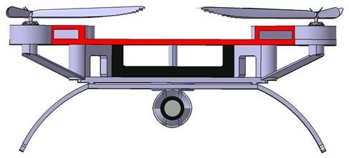

Gambar 3.2 Desain Quadcopter tampak depan

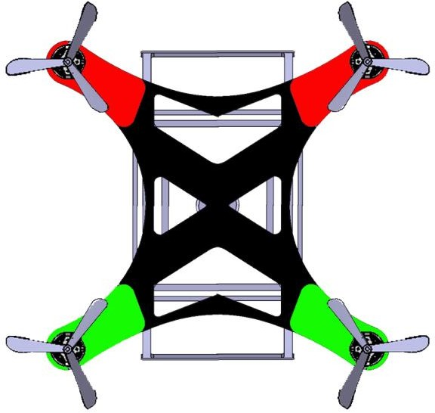

Gambar 3.3 Desain Robot quadcopter tampak atas

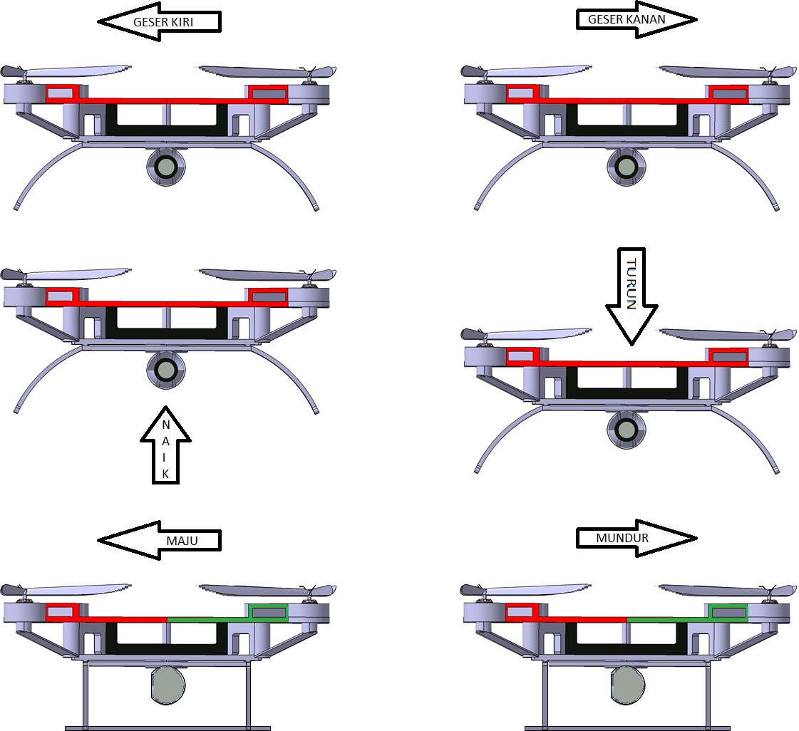
Gambar 3.4 Desain Pergerakan Quadcopter geser kiri, geser kanan, naik, turun, maju dan mundur

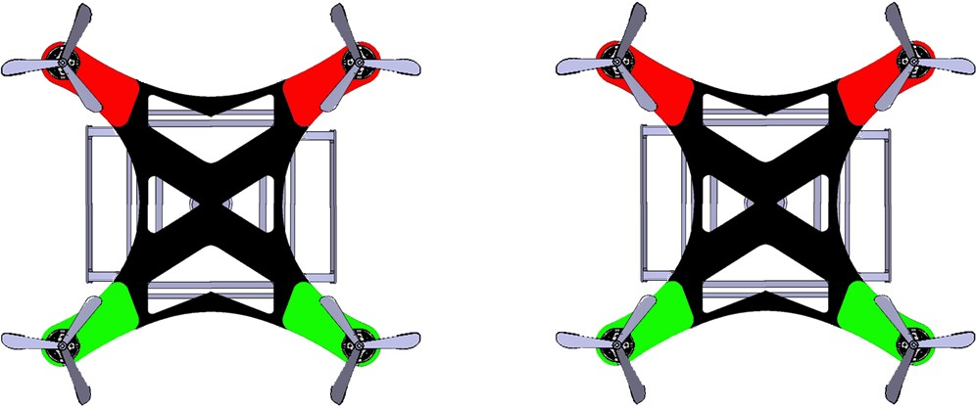

Gambar 3.5 Desain Pergerakan quadcopter putar kiri dan putar kanan

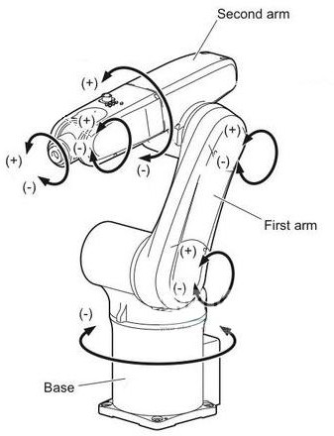

Gambar 3.6 Arah Gerak dari langan robot

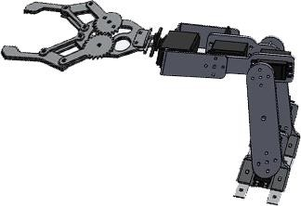

Gambar 3.7 Desain arm robot bergerak ke kiri

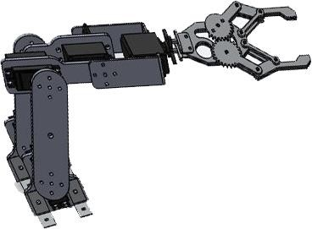

Gambar 3.8 Desain arm robot bergerak ke kanan

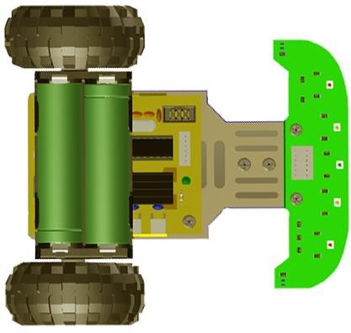

Gambar 3.9 Desain Prototype Robot Beroda

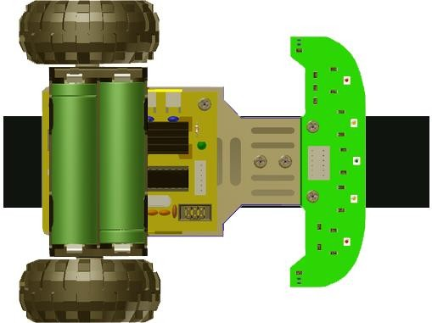

Gambar 3.10 Desain robot beroda mengikuti garis lurus

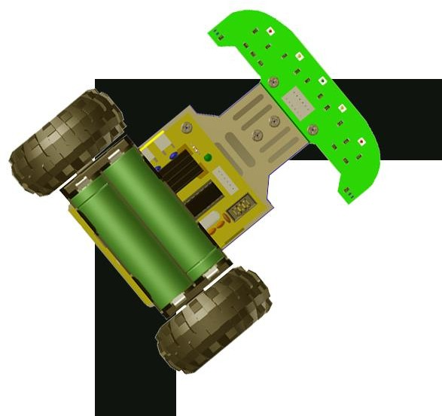

Gambar 3.11 Desain robot beroda bergerak belok ke kanan

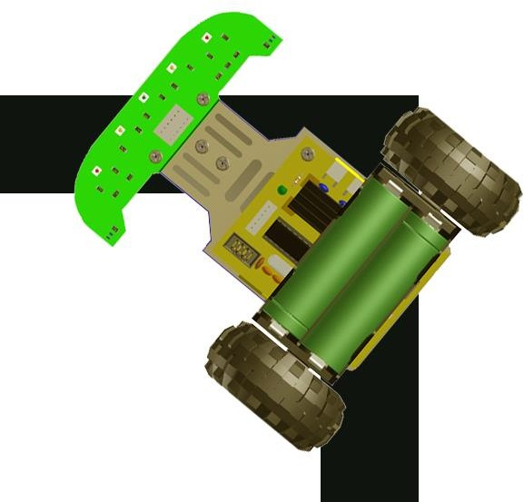

Gambar 3.12 Desain robot beroda belok kiri

- Modul pembelajaran dalam bentuk buku bergambar

Modul pembelajaran ini dirancang untuk mendukung proses kegiatan ekstrakurikuler robotika, dengan konsep buku cerita bergambar yang nantinya akan digunakan oleh guru dan siswa dalam proses kegiatan ekstrakurikuler robotika. Konsep ini diangkat berdasarkan kepada tinjauan pustaka yang telah dilakukan sebelumnya dimana penerapan media pembelajaran dalam bentuk buku komik dapat meningkatkan motivasi belajar siswa. Dengan harapan penggunaan buku cerita bergambar dapat meningkatkan motivasi siswa untuk mempelajari robotika dan tentunya nantinya mampu menstimulasi kreatifitas figural siswa.
- Media pembelajaran berbasis multimedia

Media pembelajaran berbasis multimedia ini dibuat untuk menyertai media belajar dalam bentuk buku bergambar yang telah dijelaskan sebelumnya. Pemilihan media pembelajaran visual yang dibuat dengan macromedia flash ini berdasarkan kepada tinjauan pustaka yang telah dilakukan sebelumnya dimana penggunaan media pembelajaran berbasis multimedia ini mampu meningkatkan minat belajar siswa yang tercermin pada meningkatnya perhatian terhadap materi pelajaran dan juga meningkatnya keingintahuan

terhadap materi pelajaran, sehingga berdampak positif terhadap hasil belajar siswa. Tentunya dalam penelitian ini penggunaan media pembelajaran multimedia dalam kegiatan ekstrakurikuler robotika diharapkan mampu memberikan stimulasi terhadap kreatifitas figural siswa.

BAB IV
BIAYA DAN JADWAL KEGIATAN
4.1 Biaya Penelitian
Penelitian dilakukan dalam jangka waktu 2 (dua) tahun dengan rincian kegiatan sebagaimana akan dilaksanakan dengan mengajukan anggaran sebesar Rp. 140.000.000 (Seratus Empat Puluh Juta Rupiah).

4.2 Jadwal Penelitian
Jadwal penelitian dapat dilihat pada bar chart dibawah ini :
Tabel 4.2. Jadwal Penelitian
No | Jenis Kegiatan | Bulan
 |  | 1 | 2 | 3 | 4 | 5 | 6 | 7 | 8 | 9 | 10 | 11 | 12
I. Persiapan
1 | Studi Pendahuluan
2 | Mempelajari Literatur
3 | Pengumpulan Data
II. Analisa dan Perancangan
4. | Analisa Data
5. | Analisa Sistem

DAFTAR PUSTAKA

Departemen Pendidikan dan Kebudayaan. (2008). Peraturan Menteri Pendidikan Nasional Republik Indonesia Nomor 39 Tentang Pembinaan Kesiswaan. Jakarta: Depdikbud.

Departemen Pendidikan Nasional. (2008). Kamus Bahasa Indonesia. Jakarta: Depdiknas

E. Afari, M.S. Khine. 2017. Robotics as an Educational Tool : Impact of Lego Mindstorms. International Journal of Information and Education Technology, 7 (6).

Elizabeth sklar, amy eguchi, and Jeffrey Johnson. 2003. RoboCupJunior Learning With Educational Robotics. Al Magazine, 24 (2).

Ethan Danahy, Eric Wang, Jay Brockman, Adam Carberry, Ben Shapiro and Chris B. Rogers. 2014. LEGO-based Robotics in Higher Education: 15 Years of Student Creativity. International Journal of Advanced Robotic Systems.

Firman Nugraha.(2011). Data dan analisa penjualan handphone dan smartphone di Dunia pada Tahun 2010_TeknoJurnal.

Hartanto.2011. Mengembangkan kreativitas siswa melalui pembelajaran matematika dengan pendekatan inkuiri. Jurnal kependidikan triadik. Bengkulu
Jaishankar Bharatharaj, Loulin Huang, Rajesh Elera Mohan, Ahmed Al-Jumaily and Christian Krageloh. 2017. Robot-Asisted Therapy for Learning and Social Interaction of Children with Autism Spectrum Disorder. Robotics, 6 (1).
Komarudin, D. 2011. Hubungan antara kreativitas dengan prestasi belajar siswa.
Psympathic Jurnal Ilmiah Psikologi,4 (1):278-287.

I.P, Lubis. 2010. Meningkatkan kemampuan dan kreativitas belajar siswa melalui metode tutor sebaya. Jurnal Penelitian Peningkatan Kualitas Pembelajaran di Kelas,2(2): 45- 49.

Mumuh Sumarna. 2006. Perbandingan Antara Siswa Yang Menjadi Pengurus Dan Bukan Pengurus OSIS Dalam Pemanfaatan Waktu Luang Dan Prestasi Belajar di SMK N 6 Bandung. UPI Bandung.

Munandar, U. 2000. Kreativitas Anak dan Strategi Pengembanganya. Anima. Indonesian Psychological Journal. 15: 390-394.

Omar Mubin, Catherine J. Stevens, Suleman Shahid, Abdullah Al Mahmud, Jian Jie Doug. 2013. A Review Of The Applicability Of Robots In Education. Tecnology For Educationa and Learning.

Rodin Rhoni. 2013. Transisi Masyarakat Indonesia Menuju Masyarakat Informasi. STAIN Curup Bengkulu

Roni Nasrudin. (2010). Pengaruh Partisipasi Siswa Dalam Kegiatan Ekstrakurikuler Terhadap Motif Berprestasi Siswa SMK N 2 Garut. UPI Bandung

Setiawan Wawan .2010.Penerapan model pengajaran langsung (direct instruction) untuk meningkatkan pemahaman belajar siswa dalam pembelajaran rekayasa perangkat lunak (RPL).
Jurnal pendidikan teknologi informasi dan komunikasi (PTIK).

Sugiyono. (2009). Metode Penelitian Kuantitatif Kualitatif dan R&D. Bandung: CV Alfabeta

LAMPIRAN

- Status submission pada Seminar International
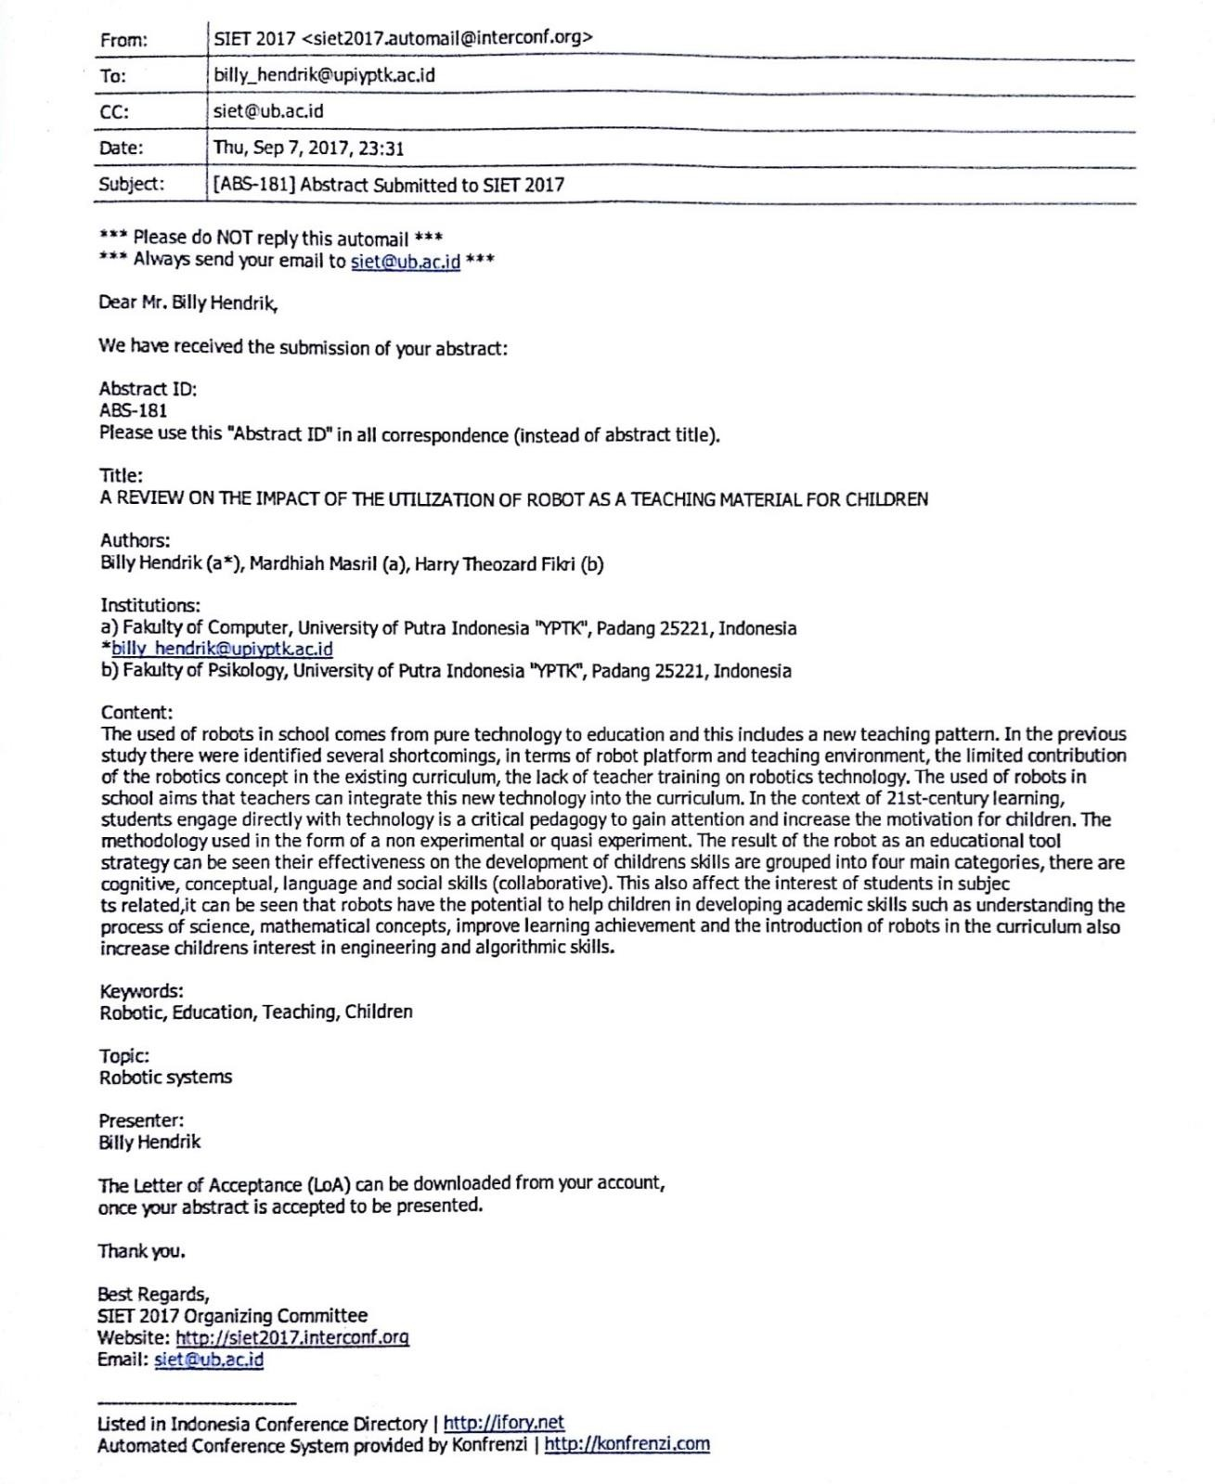

Produk penelitian berupa draft buku bergambar
  - BAGIAN PRA-PENDAHULUAN
    - Cover
      - Cover depan
      - Cover belakang
    - Kata Pengantar
    - Landasan Alquran tentang SAINS
    - Keunggulan Buku
    - Isi dan Pedoman penggunaan buku
    - Daftar Isi

PENDAHULUAN
    - Peta konsep
Peta konsep dicatumkan dengan tujuan agar pembaca mudah memahami materi, selain itu dapat dimaknai sebagai diagram yang menghubung - hubungkan antar konsep untuk mewakili pembelajaran.
    - Judul Subtema
Judul bab dicatumkan dengan tujuan untuk mengetahui materi pembahasan yang akan dipelajari.

ISI
    - Materi
    - Bagian isi dalam buku terdiri dari seluruh bahasan materi yang terdapat pada bahan ajar yang berhubungan dengan materi-materi :
      - Apa itu Robot ?
      - Manusia dan Robot
      - Mengenal Sensor
      - Apa itu Microcontroller?
      - Apa itu Aktuator dan apa saja jenisnya?

BAGIAN PELENGKAP
    - Let’s Remember
    - Ayo Amati
    - Project Robotku
    - Evaluasi

BAGIAN PENUTUP
    - Glosarium
Glosarium berisi kata-kata beserta penjelasan yang berhubungan dengan materi.
    - Daftar Pustaka

Produk penelitian berupa layout multimedia interaktif
